SCA42U-DA

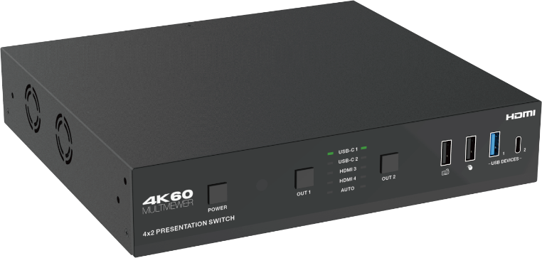
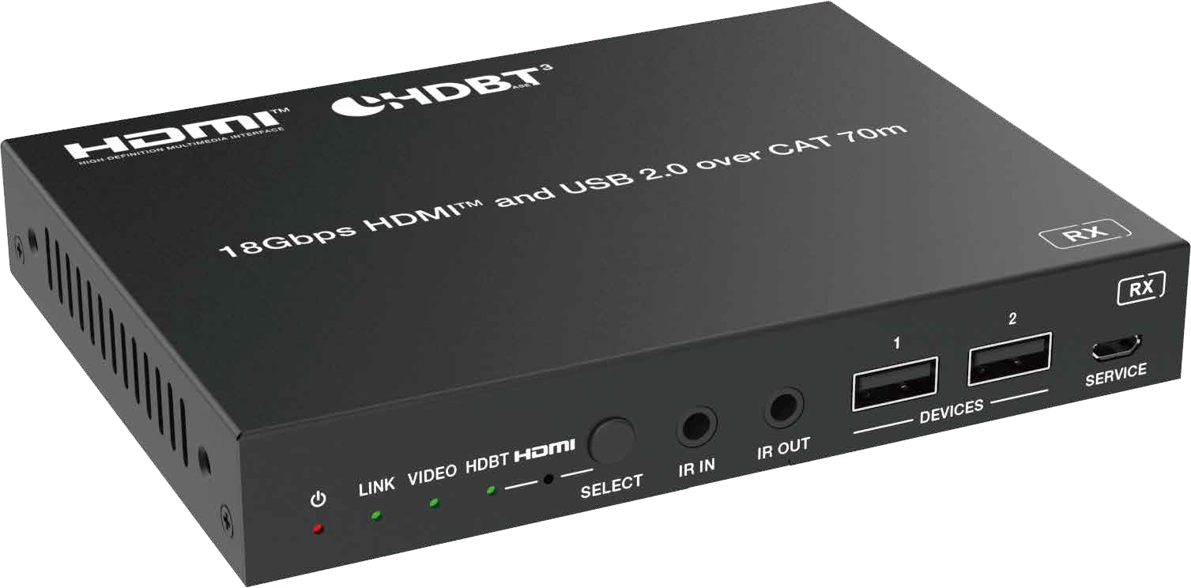




VER 1.0

Merci d'avoir acheté ce produit
Pour des performances et une sécurité optimales, veuillez lire attentivement ces instructions avant de connecter, utiliser ou ajuster ce produit. Merci de conserver ce manuel pour référence future.

Dispositif de protection contre les surtensions recommandé
Ce produit contient des composants électriques sensibles pouvant être endommagés par des pics électriques, des surtensions, des chocs électriques, des éclairs, etc. L'utilisation de systèmes de protection contre les surtensions est fortement recommandée afin de protéger et prolonger la durée de vie de votre équipement.

Prudence
Le produit nécessite l'utilisation de connecteurs UTP. Veuillez vous connecter en mode d'interconnexion directe et ne pas croiser les connexions.



Orange blanc et orange
Blanc et Vert Bleu
Blanc et bleu-vert
Blanc et brun brun

Méthode d'interconnexion directe

Table des matières
- Introduction. 1
- Des caractéristiques. 1
- Contenu du paquet. 2
- Des spécifications. 2
- Contrôles et fonctions opérationnelles. 4
  - Panneau d'interrupteurs. 4
  - Panneau récepteur HDBaseT. 7
- IR Télécommande 8
- Attribution de broches câbles IR. 9
- Multiview. 9
- Fonction raccourci clavier et souris 10
- Guide d'exploitation Web de l'interface graphique 11
- Commandement de contrôle RS-232 23
- Diagramme de connexion. 40

Introduction
Le commutateur de présentation 4x2 fluide prend en charge des résolutions vidéo jusqu'à 4K@60Hz couleur profonde 4:4:4 8bit et compatible HDCP 2.3, il propose une fonction multi-vues pour plusieurs sources qui peut être affichée sur un seul écran. Ce commutateur de présentation prend en charge deux sorties HDMI et une HDBaseT 3.0 en miroir avec une sortie HDMI OUT2 et HDBaseT 3.0 étendant des 4K60Hz non compressés 4:4:4 jusqu'à 132ft/40m ou 4K30Hz/1080P60Hz jusqu'à 230ft/70m via un seul câble Cat6A.

Ce commutateur de présentation dispose de quatre entrées vidéo : deux entrées USB-C et deux entrées HDMI. Chaque entrée USB-C prend en charge le mode alternatif DisplayPort en mode A/V jusqu'à 4K@60Hz couleur profonde 4:4:4 8 bits, les données USB 3.2 Gen 1 5Gbps et jusqu'à 60 watts pour la charge électrique vers un appareil source USB-C. Il propose également une fonctionnalité Ethernet 1 Gbps sur USB-C permettant aux appareils sources USB-C d'accéder à Internet sans interruption. La commutation KVM USB 3.2 locale et l'extension de la haute vitesse USB 2.0 via HDBaseT 3.0 peuvent être autorisées à connecter des appareils ou caméras USB 2.0 externes depuis le côté distant RX pour la visioconférence.

Ce commutateur de présentation prend en charge l'audio intégré et dé-intégré, il intègre un DSP audio avec mixage audio, matrice, ajustement indépendant de l'égalisation/volume/délai. Il prend également en charge l'interface d'entrée et de sortie audio Dante 2x2, et peut être connecté sans interruption à n'importe quel système de traitement audio existant avec Dante activé.

Ce commutateur de présentation peut être contrôlé via des boutons du panneau avant, une télécommande IR, des commandes API via RS-232 ou TCP/IP. Un serveur Web / interface graphique intégré comprend un contrôle A/V, un contrôle automatique de l'affichage et une gestion des entrées EDID. Le produit est idéal pour les salles de vidéoconférence basées sur des logiciels.

Caractéristiques
Résolution vidéo jusqu'à 4K@60Hz 4:4:4, comme spécifié dans HDMI 2.0b HDCP 2.3, DP 1.4 et HDBase 3.0
USB 3.2 Gen 1 jusqu'à 5Gbps
Commutation 4x2 sans interruption (écran unique) et commutation rapide (multivue) fonction de commutation manuelle ou mode de commutation automatique
Modes d'affichage multi-vues multiples : Auto/Simple/PIP/PBP/Triple/Quad/Entrée personnalisée : 2x USB-C, 2x HDMI, 1x Audio analogique, 1x Dante 2ch
Sortie : 1x HDMI, 1x HDMI + HDBaseT miroir, 1x audio analogique, 1x Dante 2ch
USB-C prend en compte le mode alternatif DisplayPort pour la charge A/V, USB 3.2, LAN 1G et 60W, la commutation locale USB 3.2 et l'extension de l'USB 2.0 via HDBaseT 3.0
Raccourcis USB KVM locaux et commutation de souris
4K60 non compressé 4:4:4 sur HDBaseT 3.0 jusqu'à 132ft/40m via un seul câble CAT6A 1080P&4K30 non compressé sur HDBaseT 3.0 jusqu'à 230ft/70m via un seul câble CAT6A Audio intégré et désintégré
DSP audio pour gain, égaliseur, volume et délai Entrée et sortie audio Dante 2x2
CEC/RS-232 contrôle des périphériques externes ON/OFF Gestion avancée de l'EDID
Prise en charge de l'alimentation PoE standard du TX au RX (TX_PSE, RX_)
Contrôle flexible via des boutons du panneau avant, une télécommande IR, RS-232, TCP/IP ou interface graphique Web

Contenu du colis
1x 4x2 Switch de présentation sans interruption 1x Récepteur HDBaseT

11
1x câble IR Blaster (1,5 mètre)
1x câble récepteur IR large bande (1,5 mètre) 3x connecteur Phoenix 3 broches à 3,5 mm (mâle)
Connecteur Phoenix 3x 5 broches - 3,5 mm (mâle) 4 oreilles de montage
Vis machine 8x
1 alimentation de bureau 24V/8A & 1 x câble d'alimentation AC (1,5 mètre) 1x télécommande IR
Manuel d'utilisation 1x

Lire attentivement cette notice avant d’utiliser le produit, et la conserver pour toute consultation ultérieure durant la vie de votre produit.

ALTIMIUM ZI Buchelay 3000-BP1126-78204 Mantes-en-Yvelines cedex France




